台南市新營區新泰國民小學 潔牙比賽實施計畫
一、依據：
（一）本校健康促進計劃。

二、目的：台灣學童蛀牙十分嚴重，「預防重於治療」是歷久彌新的道理，固希望藉由校內潔牙
比賽推動本校師生學習正確刷牙，養成良好的口腔衛生習慣。
（一）提升家長、學生對潔牙的重視，以增進身心健康。
（二）增進潔牙執行率，以降低學童齲齒率。
（三）養成良好口腔衛生習慣，以促進口腔健康。

三、主辦單位：學務處衛生組。
四、實施日期/時間：103年3月25日（星期二）二節彈性課程時間。（10：00～10：30）
五、參賽對象：1.幼稚園大班學童。
2.一至六年級各班推出3名學生代表比賽。
六、比賽地點：本校中庭走廊。
七、比賽項目：
（一）實作：操作貝式刷牙法。
八、實施方法：
（一）保健室及衛生組備有貝式刷牙法教學光碟，可供教師課堂中教學。
（二）由幼稚園大班學童及一至六年級各班推出3名學生代表比賽，選出各年級3名優勝。
（三）比賽進行方式：
1、潔牙動作開始前十分鐘，每一位選手均先嚼食主辦單位之餅乾與20cc水。
2、由一評審統一發號施令，控制進度，依右邊開始右邊結束的次序，先刷完上顎齒列再刷完下顎齒列。
3、 播放潔牙歌，並依照歌曲的順序使用貝式刷牙法潔牙
（請參賽者自備牙刷、牙膏、漱口杯）
- 潔牙過程不漱口、不喝水，潔牙結束後喝20cc水。
5、於參賽者口中施點「牙菌斑顯示劑」，然後請參賽者漱口一、二次漱掉多餘之染色
劑。
6、 每次一個年級，共分七個梯次。

（四）評分方式：
滿分100分，評分項目及比重如下
評分項目 | 刷牙手勢  (10％) | 刷牙時  牙刷角度  （10％） | 刷牙順序  （20％） | 牙刷握法  （10％） | 潔牙後  清潔情形  （50％）
說明 | 左右手是否正確交換 | 刷毛輕壓於齒面，略呈45～60度。 | 依據貝式刷牙法之順序，聽從潔牙歌曲指示。 | 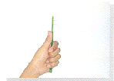  正確握法，  拇指前伸。 | 施點牙菌斑顯示劑，判斷口腔清潔情形。
4. 班級總分為班級代表參賽者4人的平均分數。
（五）獎勵方式：
團體獎：各年級取優勝一名校長頒發獎狀鼓勵。
個人獎：取前3名由校長頒發獎狀及獎品鼓勵外；並成為102學期「潔牙小天使」，協助教導及
督促全校小朋友口腔清潔衛生。
九、工作分配：
項次 | 工作項目 | 說明 | 工作人員
1 | 場地/器材準備 | 大字海報、長桌、水盆、獎狀印製 | 衛生組
1 | 場地/器材準備 | 播放潔牙歌曲 | 趙和修
2 | 評審 | 擔任貝式刷牙法實作評審 | 四處主任
3 | 總評審 | 擔任潔牙清潔度評審 | 會長、志工
4 | 指導老師 | 指導學生口腔保健知能 | 一至六年級導師及幼稚園老師
5 | 採購 | 牙菌斑顯示劑、餅乾、獎品、鏡子 | 蕭淑美
6 | 機動人員 | 拍照、統計分數等 | 衛生組
十、經費概算
項目 | 數量 | 規格 | 單價 | 總計 | 備註
鏡子 | 15 | 個 | 59 | 885
獎品 | 21 | 組 | 30 | 630
牙刷、牙膏 | 1 | 組 | 399 | 399 | 24支
合計 1914元整
十一、經費來源：本校家長會相關經費支應。
十二、本實施計畫經行政會議討論後呈校長核可後實施，修正時亦同。

承辦人 衛生組長 學務主任 校長
總務主任
主計主任
臺南市新營區新泰國民小學 潔牙比賽報名表
年 班 級 | 参 賽 學 生 姓 名
年 1 班
年 2 班
年 3 班
年 4 班

每班請推派3名學生。

貝氏刷牙法( Bass Method)
資料來源：中華民國牙醫師公會全國聯合會
牙刷的選擇  刷頭要小，在口腔中比較好迴轉，刷毛要軟才不會傷害牙齒與牙齦。簡單的說，就是軟毛小牙刷。牙刷定期更換，保持刷毛直立、不分叉。  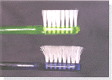  上面牙刷刷毛正常  下面牙刷刷毛已分叉 |  |  | 牙刷的握法與刷法  正確握法，拇指前伸。
刷牙的順序  頰側牙面用同側手刷，舌側牙面用對側手刷，咬合面用同側手刷，前牙用右手刷。先刷上牙，再刷下牙；右邊開始，右邊結束。  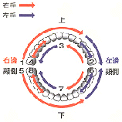 |  |  | 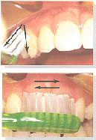  刷毛與牙面成45~60度，涵蓋一點點牙齦，兩顆兩顆來回的刷，約10次。
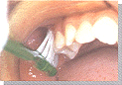 | 1.由右上頰側開始，刷毛與齒面成45~60度，涵蓋一點點牙齦，兩顆兩顆來回的刷，約10次。 | 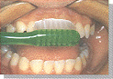 | 2.刷上排前牙。
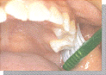 | 3.刷左上頰側。 | 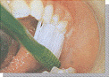 | 4.刷左上咬合面，也是兩顆兩顆來回刷。
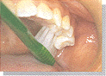 | 5.刷左上舌側。 | 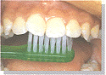 | 6.刷上排前牙舌側。
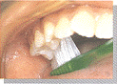 | 7.刷右上舌側，請用左手。 | 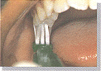 | 8.刷右上咬合面。到此，刷牙是由右邊開始，也在右邊結束。
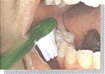 | 9.用同樣的方法與順序，刷下排牙齒。由右下頰側開始。 | 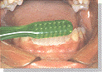 | 10.刷下排前牙外側。
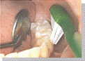 | 11.刷左下頰側。 | 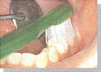 | 12.刷左下咬合面。
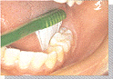 | 13.刷左下舌側。 | 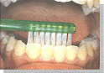 | 14.刷下排前牙舌側。
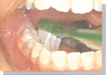 | 15.刷右下舌側，請用左手。 | 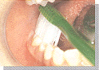 | 16.刷右下咬合面。

臺南市新營區新泰國民小學 潔牙比賽評分表～個人
評審：＿＿＿＿＿＿
參賽者班級、姓名 | 刷牙手勢  (10％) | 刷牙時  牙刷角度  （10％） | 刷牙順序  （20％） | 牙刷握法  （10％） | 潔牙後  清潔情形  （50％） | 合計 | 名次
年 班

年 班

年 班

年 班

年 班

年 班

年 班

年 班

臺南市新營區新泰國民小學 潔牙比賽評分統計表～班級

班級 | 參賽者1 | 參賽者2 | 參賽者3 | 平均 | 名次
年 班
年 班
年 班
年 班
年 班
年 班
年 班
年 班

